**EJERCICIOS REPASO UNIDAD 2**

1. Define el concepto: medio de transmisión. ¿De qué depende la calidad de una transmisión?

Son soporte físico que proporciona el transporte de información. Depende de las características físicas, mecánicas, eléctricas, etc.

1. ¿Qué tipos de medios de transmisión existen? Enumera las variantes.

Cableado e inalámbrico.

* Cable coaxial.
* Cables de pares (par trenzado).
* Fibra óptica.

1. ¿Cómo funcionan los cables coaxiales? ¿Se usan en la actualidad? ¿En dónde se utilizaban en el pasado?

* Transportan señales eléctricas de alta frecuencia.
* Muy usado en el pasado en redes con topología de bus.
* Actualmente poco usados.

1. Pon el nombre de las diferentes partes de un cable coaxial:

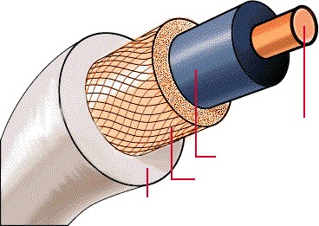

Núcleo de cobre

Aislante

Malla metálica

Cubierta protectora de plástico

1. ¿Cómo es la estructura de los cables de par trenzado? ¿Qué transmiten? Enumera ventajas e inconvenientes de su uso. Explica posibles soluciones a los inconvenientes.

* Estructura: Formados por pares de hilos de cobre aislados y entrelazados.
* Transmiten señales electromagnéticas.

Ventajas:

* Fáciles de usar.
* No muy caros.

Inconvenientes:

* Limitados por la distancia.
* Sensibles a interferencias.

1. ¿Qué tipos de cables de par trenzado existen? ¿En qué se diferencian?

* UTP 🡪 Par trenzado no apantallado.
* STP 🡪 Par trenzado apantallado (Con protección)

1. ¿De qué formas se pueden clasificar los cables de par trenzado? ¿Cuál es el tipo más usado en cada una de ellas?
2. Según la categoría 🡪 De categoría 1 hasta la 7 (La 6ª es la que más se usa)
3. Según su clase 🡪 Desde clase A hasta la F (La más usada: D)
4. ¿De qué están hechos los cables de fibra óptica? ¿Qué transmiten? ¿Cuáles pueden ser sus fuentes de luz? Enumera ventajas e inconvenientes de su uso.

De vidrio u otros materiales plásticos.

Transmiten señales luminosas.

Láser y/o Diodos LED

Ventajas:

* Insensible a interferencias electromagnéticas.
* Muy fiable.
* Transmisión muy rápida y a mas distancia.

Desventajas:

* Más cara que los cables de par trenzado.
* Muy frágil.

1. Pon el nombre de las diferentes partes de un cable de fibra óptica:

Núcleo

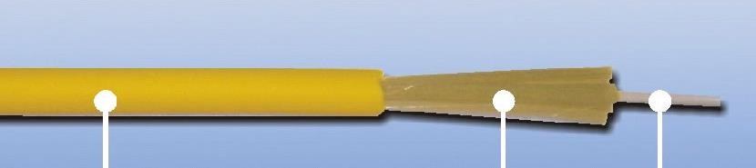

Revestimiento

Cubierta

1. ¿Qué tipos de cables de fibra óptica existen? ¿En qué se diferencian?

* Monomodo: Un solo haz de luz.
* Multimodo: Varios haces de luz.

1. ¿Cómo funcionan los medios de transmisión inalámbricos? ¿Qué efectos físicos pueden alterarlos? Enumera ventajas e inconvenientes de su uso.

Transmiten ondas electromagnéticas por un sistema de antenas emisoras y receptoras.

Ventajas:

* Cómodos
* Flexibles
* Ausencia de cableado
* Movilidad

Desventajas:

* Velocidad de transmisión menor
* Mas inseguridad

1. Identifica los siguientes conectores (y especifica el tipo de cable con el que se usan):

a. 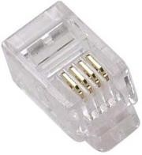 b. 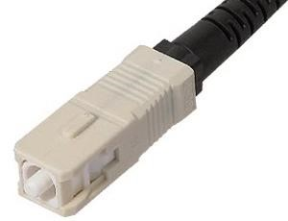

SC

RJ-11

c. 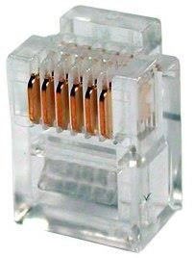 d. 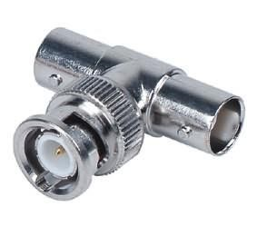

Conector BNC T

RJ-12

e. 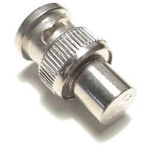 f. 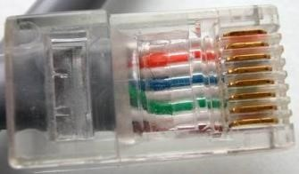

RJ-45

Terminador BNC

g. 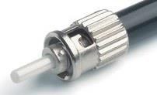 h. 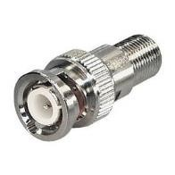

Conector BNC

Conector ST

1. Identifica los siguientes conectores:

a.

DB9



b.

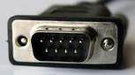

DB15

c. 

DB25

1. ¿De qué otras formas se denomina una tarjeta de red? ¿Qué es necesario tener al instalar una?

Adaptador de red ó NIC.

Es necesario una red LAN.

1. Identifica los diferentes tipos de tarjetas de red en las siguientes imágenes:

a. 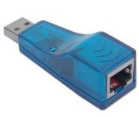 b. 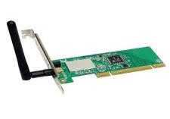

USB (con conector)

PCI inalámbrica

c.  d. 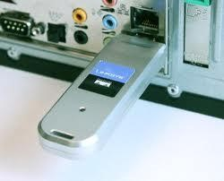

PCMCIA inalámbrica

USB inalámbrica

e. 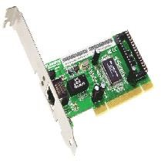 f. 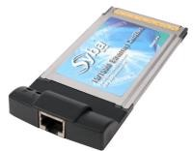

PCI con conector

PCMCIA con conector

1. ¿Sirven todas las tarjetas de red para todos los tipos de redes existentes? Explica el motivo.

Existen tarjetas apropiadas para cada tecnología de red.

1. Explica el funcionamiento de CSMA/CD.

Cualquier estación conectada a este tipo de redes debe poseer una tarjeta que cumpla con este estándar.

1. ¿Qué es un dominio de colisión? ¿Qué dispositivos de red separan los dominios de colisión? ¿Cuáles no los separan?

Es un segmento físico de una red que está afectado cuando ocurre una colisión.

El repeater y el hub.

1. ¿Cuáles son las características con respecto a los dominios de colisión de las redes Ethernet?
2. Enumera (en orden) las tareas que hay que realizar a la hora de llevar a cabo un proyecto de instalación de red.

* Instalación de las tomas de corriente.
* Instalación de las rosetas y jacks.
* Tendido de cables.
* Conectar cables en patch panels y en rosetas.
* Probar cables.
* Etiquetado y documentación de cables y conectores.
* Instalación de adaptadores de red.
* Instalar dispositivos de red.
* Configuración de software de red en Servidores y en Clientes.

1. Enumera 2 normas de seguridad a la hora de llevar a cabo un proyecto de instalación de red.

* Usar las herramientas adecuadas.
* Conectar a tierra TODOS los equipos de la red.

1. ¿Cuáles son los elementos básicos en una instalación de red?

* Racks y canaletas.
* Suelos y techos técncos.
* Instalación eléctrica y de aire acondicionado.
* Elementos de conectividad (Patch panels, RJ-45, Rosetas).

1. ¿Cómo se mide la altura y anchura de los racks?

Annchura normalizada a 19 pulgadas.

Altura meduda en “U”🡪 1 U = 1,75 pulgadas.

1. ¿Cómo se denominan los sistemas que permiten que los dispositivos sigan funcionando a pesar de un corte eléctrico?

SAI’s 🡪 Sistema de Alimentación Ininterrumpida

1. ¿Para qué se utilizan los patch panels en los racks?

Facilitan el cambio de configuración del cableado.

1. ¿Qué configuraciones de cables de par trenzado con conectores RJ45 existen? Explica cómo se realiza y para qué se utiliza cada una de ellas.

Cable directo:

* 568A y 568A.
* 568B y 568B (La más usada).

Cable cruzado: Permite conectar 2 equipos directamente.

* 568A y 568B.

1. ¿Cómo se denomina la pieza fundamental de las rosetas?

Jack.

1. ¿Cómo y dónde se deben etiquetar los cables de una instalación de red?

En ambos extremos de cada cable, cada roseta y cada conector del patch panel.

1. ¿Qué características fundamentales debe cumplir un sistema de cableado bien diseñado?

* Seguridad.
* Flexibilidad.

Otros puntos a tener en cuenta:

* Coste económico.
* Fácil instalación.

1. ¿En qué subsistemas se divide el Sistema de Cableado Estructurado (SCE)?

* Puesto de trabajo.
* Subsistema horizontal 🡪 de planta.
* Subsistema vertical.
* Subsistema de campus.
* Cuartos de entrada de servicios.

1. ¿Qué es necesario realizar al finalizar una instalación de red?

Realizar la certificación de esta.

1. Define el concepto: Centro de Proceso de Datos (CPD). Enumera 3 características que debe cumplir todo CPD.

Ubicación donde se concentran TODOS los recursos necesarios para el procesamiento de la información de una organización.

1. ¿Cuál es el objetivo de las políticas de tratamiento de residuos informáticos?

¿Cómo se desarrollan esas políticas?

Mitigar el impacto medioambiental.

Quieren reducir la cantidad de residuos, la peligrosidad de sus componentes y fomentar la reutilización de los dispositivos de desecho.

Expresadas en forma de leyes o directivas.